
Patrocinadores institucionales: Organiza: Patrocina:
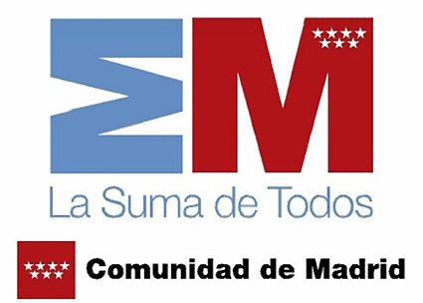

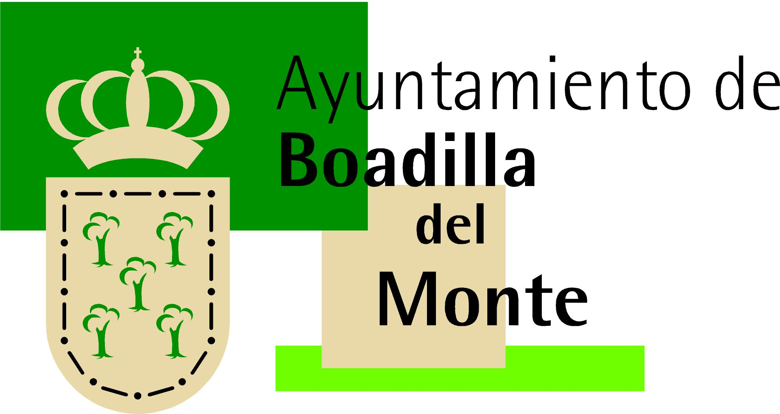

La prueba, que se celebra a favor de Unicef, tendrá lugar el próximo 27 de mayo y contará con la participación del atleta Chema Martínez

ABIERTAS LAS INSCRIPCIONES PARA LA TERCERA CARRERA POPULAR SOLIDARIA HM CORRE POR LA VIDA

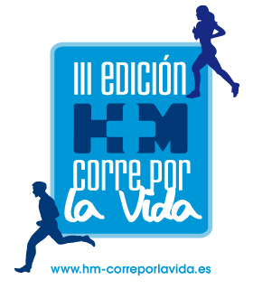

- Las inscripciones, limitadas a 1.500 participantes, pueden realizarse desde ayer a través de www.carreraspopulares.com y www.ticketsport.es

- La prueba, de 10 kilómetros, comienza a las 9:30 en HM Universitario Montepríncipe (Avenida de Montepríncipe, Boadilla del Monte)

- Organizada por HM Hospitales, cuenta con el patrocinio de la Fundación Divina Pastora y el apoyo institucional de la Comunidad de Madrid y el Ayuntamiento de Boadilla del Monte

Madrid, 04 de abril de 2012. El próximo 27 de mayo tiene lugar, por tercer año consecutivo, la carrera popular HM Corre por la Vida, una prueba solidaria que, una vez más, cuenta con el patrocinio de la Fundación Divina Pastora, y cuyo plazo de inscripción comenzó ayer en www.carreraspopulares.com y www.ticketsport.es.

La carrera dará comienzo a las 9:30 horas en HM Universitario Montepríncipe, en la Avenida de Montepríncipe (Boadilla del Monte) y tiene un recorrido de 10 kilómetros que transcurren entre asfalto y tierra. Como en anteriores ocasiones, la organización ha fijado el límite de participantes en 1.500 corredores.

Al igual que en anteriores ediciones, el atleta madrileño Chema Martínez, doble medallista europeo de 10.000 metros, estará en la línea de salida, apoyando una vez más esta prueba solidaria. Como novedad este año Chema Martínez ha preparado un vídeo en el que recorre el circuito y proporciona consejos sobre cómo enfrentarse a los diferentes tramos del recorrido. El vídeo estará disponible próximamente en la página web de la prueba (www.hm-correporlavida.es).

A favor de Unicef
En la primera edición se donaron más de 6.000 euros a la Asociación Española Contra el Cáncer. Tras recaudar 8.000 euros en 2011 para Unicef, este año se vuelven a centrar los esfuerzos en la infancia y de nuevo la recaudación solidaria se destinará a esta entidad.

Para los ganadores de la prueba la organización ha previsto importantes premios en metálico, superiores a los habituales en este tipo de carreras, y que van desde los 1.000 euros para el campeón hasta los 250 euros para el tercero, tanto en la categoría masculina como en la femenina.

HM Hospitales sorteará entre todos los corredores reconocimientos médicos en su Unidad de Medicina y Traumatología Deportiva, ubicada en HM Universitario Torrelodones, entre otros muchos premios. Los participantes recibirán, además, bolsa del corredor, con camiseta técnica, gorra y diversos productos (barritas energéticas, agua, etc), y fotodiploma con tiempo e imagen de llegada a meta, donde también tendrán servicio de fisioterapia gratuito y avituallamiento. Asimismo, podrán acceder al vídeo de salida y llegada a meta.

Carrera infantil y feria del corredor
Paralela a la celebración de la prueba para adultos este año volverá a organizarse una carrera para los más pequeños, con regalos y diplomas. Además, la organización habilitará un espacio de guardería infantil con actividades lúdicas donde los padres que participen en la carrera pueden dejar a sus pequeños bajo cuidado y vigilancia de personal cualificado.

Asimismo, la carrera celebrará en los días previos a la prueba -viernes 25 y sábado 26 de mayo- su propia feria del corredor, en la que los inscritos podrán recoger sus dorsales y la camiseta técnica con la que participarán en la iniciativa, además de acceder a la información y ventajas puestos a su disposición por los patrocinadores y colaboradores del evento.

La prueba cuenta, además, con la el respaldo de Divina Pastora Seguros, entidad aseguradora de la iniciativa y cuyo seguro de accidentes cubrirá a los corredores.

Organizada por HM Hospitales, con el patrocinio de la Fundación Divina Pastora y el apoyo institucional de la Comunidad de Madrid y el Ayuntamiento de Boadilla del Monte, HM Corre por la Vida se ha consolidado como una prueba de referencia deportiva y uno de los principales eventos solidarios del calendario madrileño de carreras populares. Toda la información sobre la prueba está disponible en la web www.hm-correporlavida.es.

HM Hospitales
HM Hospitales está formado por diversas empresas que gestionan diferentes hospitales médico-quirúrgicos privados, entre los que se incluyen HM Universitario Madrid, HM Universitario Montepríncipe, HM Universitario Torrelodones, HM Universitario Sanchinarro, HM Nuevo Belén y el Centro Integral Oncológico Clara Campal (CIOCC); todos ellos de gran cualificación técnica y humana.

Basado en un Decálogo y en el juramento Hipocrático dirigido por médicos y con el objetivo de ofrecer una medicina de calidad, los diferentes centros de HM Hospitales se han dotado con una tecnología de vanguardia y con el personal mejor cualificado y más humano.

Todos los centros de HM Hospitales funcionan de forma integrada. Para ello, existe una estructura corporativa con servicios centralizados, así como diferentes herramientas informáticas de gestión integral. Esto permite una actuación complementaria y sinérgica de estructuras, servicios y equipamientos, con el máximo aprovechamiento de los recursos tecnológicos y humanos.

Divina Pastora Seguros
Con más de medio siglo de experiencia, Divina Pastora Seguros es una de las entidades aseguradoras más solventes del país. Cuenta con más de 640.000 pólizas en toda España y una red comercial que ronda el medio centenar de oficinas en todo el territorio nacional.

Para más información:

DPTO. DE COMUNICACIÓN DE HM HOSPITALES
Eva Sacristán Romero
Tel.: 91 216 00 50 / Móvil: 608 273 978
E-mail: evasacristan@hospitaldemadrid.com

